Приложение 1
к распоряжению Исполнительного комитета
Нижнекамского муници-
пального района

от 23.04.2021 г. №109

Схема размещения мест (площадок) накопления твердых коммунальных отходов на территории Нижнекамского муниципального района

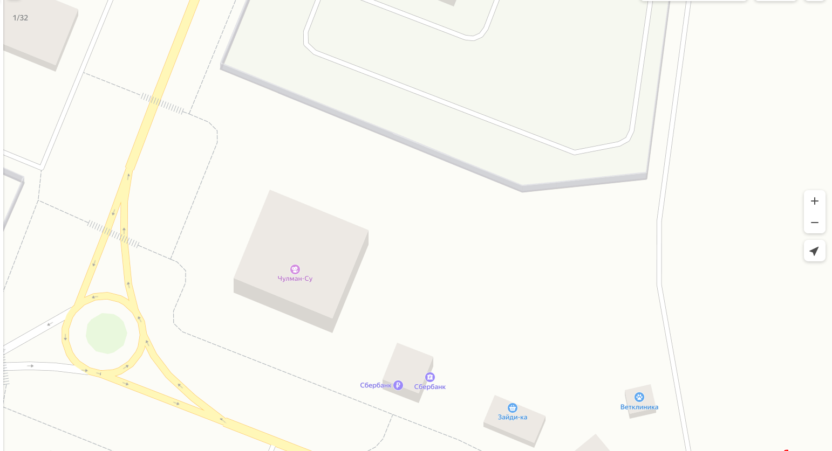

Адрес расположения: Нижнекамский район, пгт. Камские Поляны, 4 микрорайон, 4/01
(55.430307, 51.420452)

Организация-балансодержатель: МАУ «Культурный центр «Чулман Су».
Пункт в Реестре мест (площадок) накопления твердых коммунальных отходов на территории муниципального образования «Нижнекамский муниципальный район» Республики Татарстан: 3.9.

- место (площадка) накопления ТКО

Приложение 2
к распоряжению Исполнительного комитета
Нижнекамского муници-
пального района

от 23.04.2021 г. №109

Схема размещения мест (площадок) накопления твердых коммунальных отходов на территории Нижнекамского муниципального района

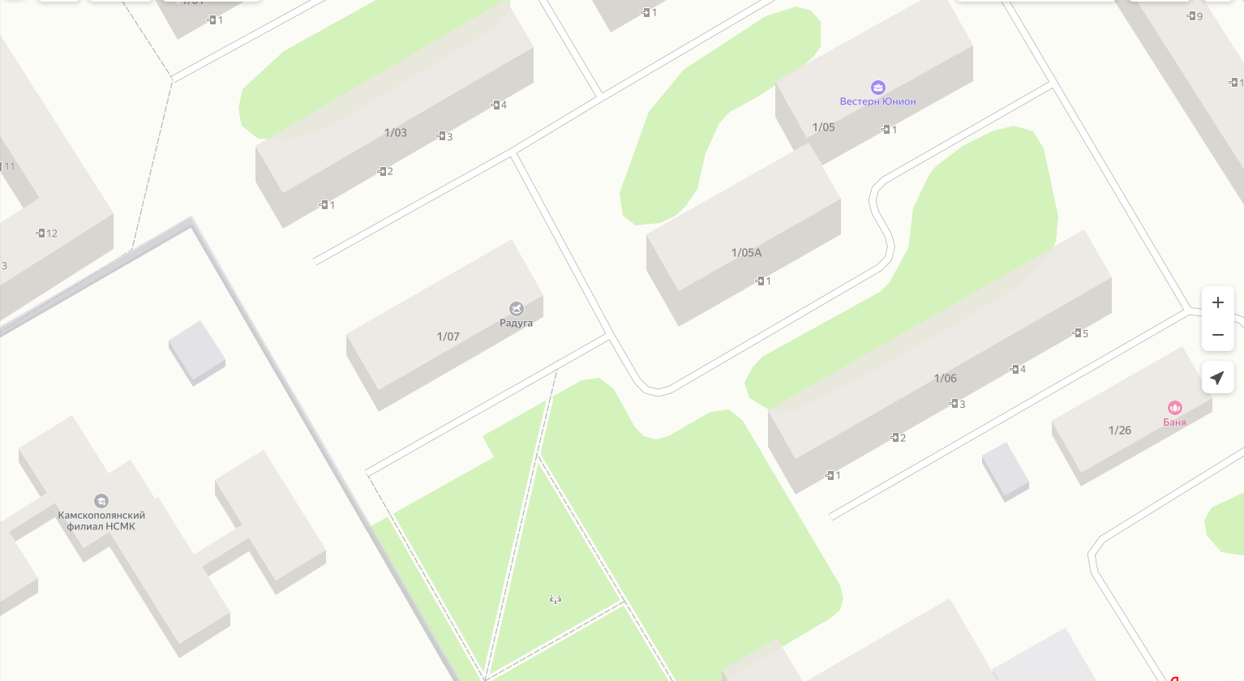

Адрес расположения: Нижнекамский район, пгт. Камские Поляны, 1 микрорайон, 1/07
(55.432923, 51.413389)

Организация-балансодержатель: МБУ ДО «Камско-Полянская детская музыкальная школа» Нижнекамского муниципального района РТ.
Пункт в Реестре мест (площадок) накопления твердых коммунальных отходов на территории муниципального образования «Нижнекамский муниципальный район» Республики Татарстан: 3.43.

- место (площадка) накопления ТКО

Приложение 3
к распоряжению Исполнительного комитета
Нижнекамского муници-
пального района

от 23.04.2021 г. №109

Схема размещения мест (площадок) накопления твердых коммунальных отходов на территории Нижнекамского муниципального района

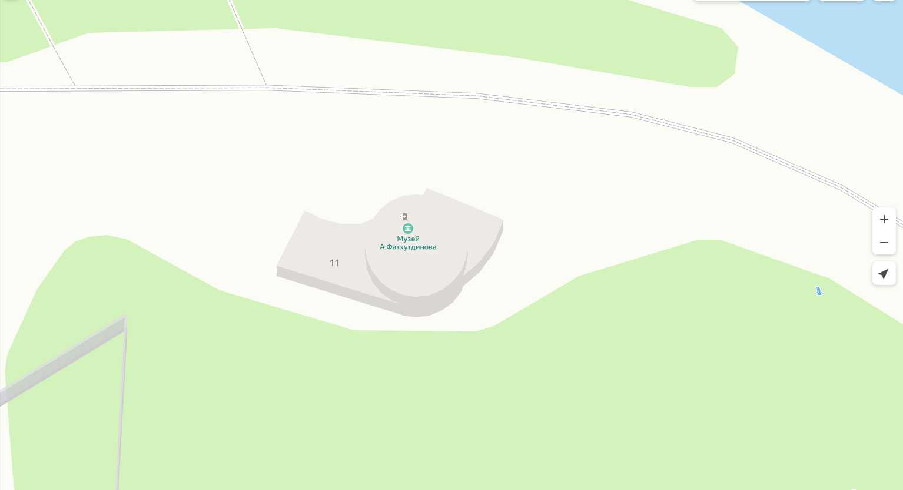

Адрес расположения: Нижнекамский район, пос. Красный Ключ, ул. Набережная, д. 6
(55.630632, 51.818063)

Организация-балансодержатель: Обособленное структурное подразделение «Музей народного художника А.Фатхутдинова».
Пункт в Реестре мест (площадок) накопления твердых коммунальных отходов на территории муниципального образования «Нижнекамский муниципальный район» Республики Татарстан: 3.44.

- место (площадка) накопления ТКО

Приложение 4
к распоряжению Исполнительного комитета
Нижнекамского муници-
пального района

от 23.04.2021 г. №109

Схема размещения мест (площадок) накопления твердых коммунальных отходов на территории Нижнекамского муниципального района

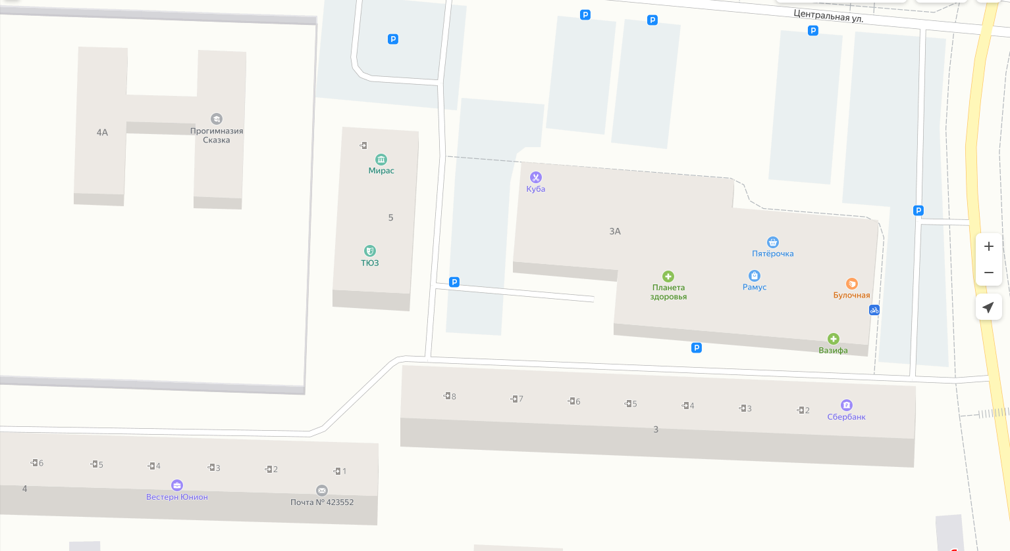

Адрес расположения: Нижнекамский район, пос. Красный Ключ, ул. Центральная, д. 5
(55.682578, 51.815773)

Организация-балансодержатель: МБУ «Районный дом культуры «Мирас».
Пункт в Реестре мест (площадок) накопления твердых коммунальных отходов на территории муниципального образования «Нижнекамский муниципальный район» Республики Татарстан: 3.45.

- место (площадка) накопления ТКО

